Рекламно-техническое описание
результата интеллектуальной деятельности

Результат интеллектуальной деятельности в виде научно-методического произведения: д.э.н., с.н.с. А. В. Кузнецова «Мировая валютно-финансовая система». Учебник.
Разработан в качестве учебно-методического обеспечения реализации Образовательных программ по направлениям 38.03.01 и 38.04.01 Экономика для студентов бакалавриата, магистратуры.
Соответствует ФГОС ВО последнего поколения.

Сведения об авторе:

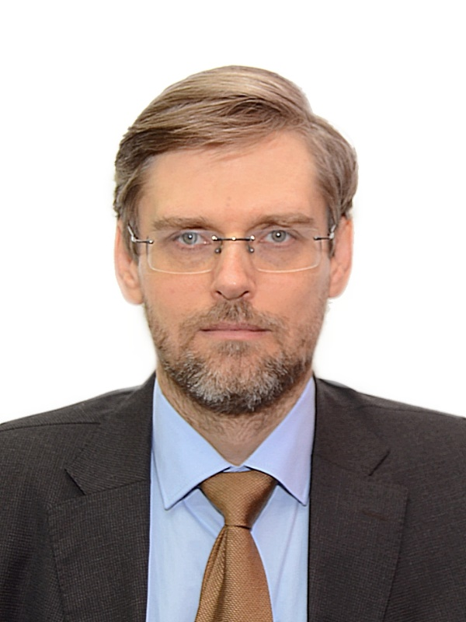 | КУЗНЕЦОВ Алексей Владимирович  Должность: профессор Департамента мировой экономики и мировых финансов  Доктор экономических наук, старший научный сотрудник  Главный научный сотрудник Института глобальных исследований  Адрес: 127 015 Москва, ул. Бутырская, д. 79, кв. 22  Тел. +7 985 418 08 68  Эл. адрес: AVKuznetsov@fa.ru

Описание результата интеллектуальной деятельности: раскрываются теоретические основы формирования и практические аспекты функционирования современной мировой валютно-финансовой системы (МВФС), этапы ее эволюции, причины создания и особенности региональных валютно-финансовых систем, обобщены возможные направления трансформации МВФС.
- степень готовности: учебник готов к применению в образовательном процессе.
- новизна учебника, отличие от аналогов: особое внимание уделено систематизации использования международных резервных и расчетных средств в условиях конкуренции между ведущими мировыми экономическими центрами, а также анализу современных тенденций криптоизации и цифровизации МВФС.
- технологические преимущества: в доступной форме раскрыты сложные механизмы функционирования цифровых валют, двухконтурных денежных систем и многостороннего клиринга на базе переводного рубля.
- экономические преимущества: учебник способствует повышению эффективности образовательного процесса за счет включения всех основных аспектов функционирования, проблем и тенденций развития современных валютно-финансовых систем разного уровня.
- область возможного использования: учебник адресован специалистам в сфере экономики и финансов, научным работникам, преподавателям, студентам и аспирантам в учебном процессе и в научной работе при изучении проблем мировой экономики и финансов. Может быть также полезным для работников финансового сектора, магистрантов и аспирантов, проходящих подготовку по смежным специальностям, а также для широкого круга лиц, интересующихся валютно-финансовыми проблемами.
- сопутствующие полезные эффекты: способствует пониманию важнейших проблем глобального экономического развития, характера влияния цифровизации на мировую валютную систему и того, как эти аспекты определяют парадигму мирового развития и конкурентные позиции стран.

